

Manual de usuario de Vape Society
  - Sistema de gestión comercial
Versión 0.1.3 | 9 de octubre de 2026
Este manual te guía desde la instalación hasta la operación diaria: cargar productos, registrar compras y ventas, controlar el stock, consultar reportes y proteger los datos del negocio.
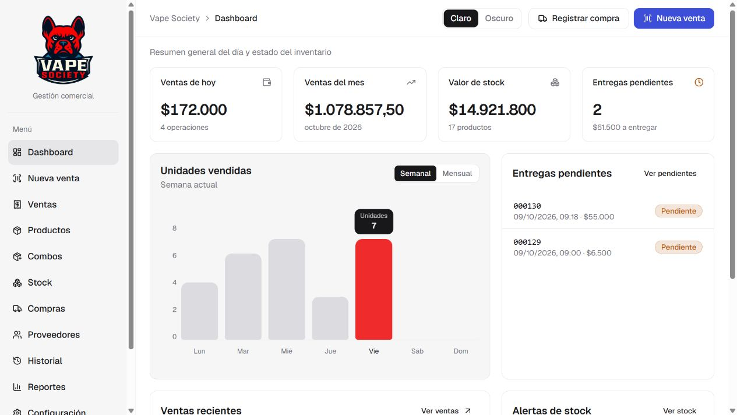
Dashboard del sistema con datos ficticios de demostración.
Usá el índice para ir directamente a la tarea que necesitás. Las capturas muestran la interfaz real y ejemplos ficticios de productos, proveedores y operaciones.
Índice
Seleccioná un tema para abrir su sección en la versión digital.
01 Instalación y acceso 3
02 Configuración inicial 4
03 Dashboard 5
04 Productos 6
05 Combos 7
06 Proveedores 8
07 Compras 9
08 Nueva venta 10
09 Gestión de ventas 11
10 Stock 12
11 Ajustes de stock 13
12 Historial 14
13 Reportes 15
14 Apariencia 16
15 Pagos y cupones 17
16 Comprobantes 18
17 Copias de seguridad 19
18 Exportar y restaurar datos 20
19 Rutina diaria y ayuda 21

Cómo usar el manual
Los nombres en negrita corresponden a pantallas, campos o acciones. Cuando una fila muestra un menú de tres puntos, allí se reúnen sus opciones. En listados extensos, usá Ver más, Ver menos y el desplazamiento de la tabla. Si el menú lateral está cerrado, usá Abrir menú.

Instalación y acceso
Vape Society funciona de forma local en una computadora. Cada usuario de Windows tiene sus propios datos. Para operar el sistema no necesitás una conexión permanente a Internet.

Instalar el sistema
Usá una computadora con Windows 10 versión 2004 o posterior, o Windows 11, de 64 bits.
- Abrí Vape-Society-Setup-0.1.3-x64.exe con doble clic.
- Seguí los pasos del asistente. Podés conservar la carpeta de instalación propuesta y crear un acceso directo en el escritorio.
- Al finalizar, abrí Vape Society. La primera apertura puede demorar unos segundos mientras se preparan los datos.

Abrir y cerrar
Ingresá desde el acceso directo del escritorio o el menú Inicio. El sistema abre tu navegador en http://127.0.0.1:43120.
El ícono de Vape Society queda en el área de notificaciones de Windows, junto al reloj. Si está oculto, desplegá los íconos de esa zona. Su menú permite Abrir sistema, Abrir carpeta de backups y Cerrar sistema.
Cerrar la pestaña del navegador deja el sistema en ejecución. Para detenerlo por completo, usá Cerrar sistema desde ese ícono.

Datos de una instalación nueva
La instalación nueva comienza sin productos, compras ni ventas. Los datos de las capturas de este manual son ejemplos ficticios y no forman parte del instalador.
Las actualizaciones conservan la base y los respaldos del usuario. Antes de actualizar, creá una copia desde Configuración > Datos y guardá otra copia fuera de la computadora.

Configuración inicial
Antes de cargar el catálogo, prepará los datos del local y las opciones que vas a usar al vender.
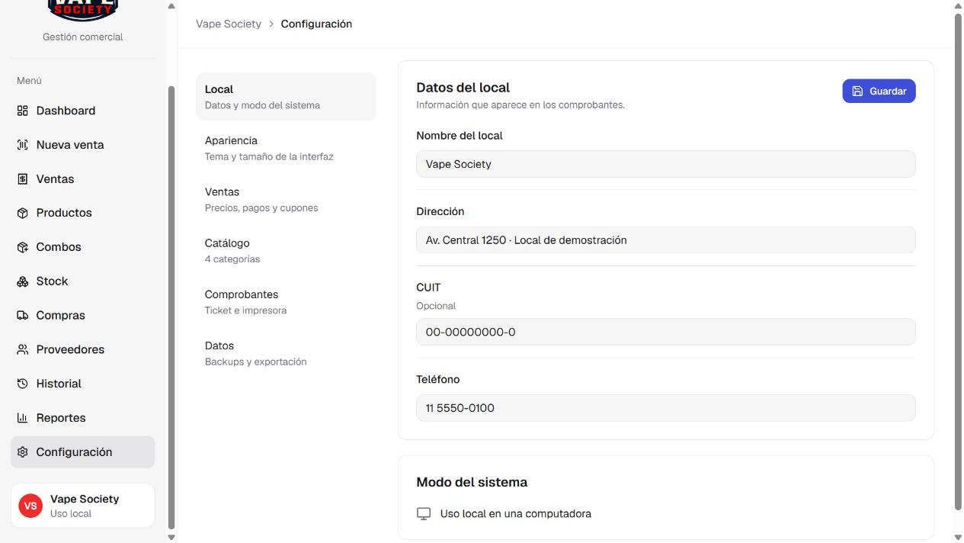
Configuración del local con datos ficticios.
- Entrá en Configuración > Local. Completá nombre, dirección, CUIT si corresponde y teléfono. Presioná Guardar.
- En Catálogo, escribí el nombre de cada categoría y presioná Agregar. Por ejemplo: Pods desechables, Pods recargables y Accesorios.
- En Ventas, revisá el margen predeterminado, los métodos de pago y sus recargos. Guardá el margen; los cambios de cada método se guardan al salir del campo o accionar su interruptor.
- En Comprobantes, completá el encabezado y el pie del ticket. En Datos, revisá el backup automático y creá tu primera copia.
Orden recomendado: categorías, proveedores, productos y stock inicial. Después podés registrar compras, crear combos y comenzar a vender.
Podés crear una categoría también desde el formulario de un producto. Una categoría con productos asociados no se puede eliminar.

Dashboard
El Dashboard reúne el resumen del negocio y los accesos a las operaciones habituales.
Resumen de ventas e inventario de la demostración.

Consultar el resumen
• Ventas de hoy y Ventas del mes muestran los importes de ventas confirmadas. Incluyen pendientes y entregadas; excluyen las anuladas.
• Valor de stock calcula las unidades físicas de los productos activos a su precio de costo.
• Entregas pendientes permite identificar las ventas que todavía necesitan entrega.
• El gráfico de Unidades vendidas permite alternar la vista Semanal y Mensual.

Comenzar una tarea
Usá Nueva venta para vender y Registrar compra para ingresar mercadería. Los accesos Ver ventas, Ver stock y Ver pendientes llevan a sus respectivos listados.
El botón de modo claro u oscuro de la cabecera está disponible en el Dashboard. La configuración completa se encuentra en Configuración > Apariencia.

Productos
El catálogo concentra los precios, la clasificación y las referencias de cada producto que vendés.
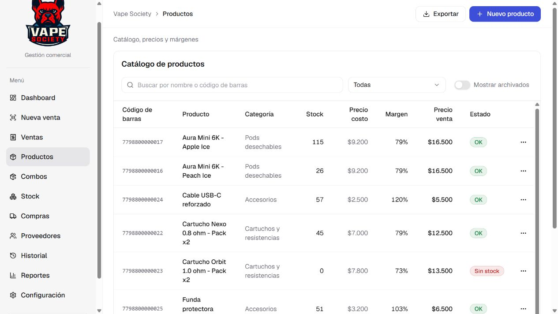
Productos de ejemplo y menú de acciones por fila.
- Entrá en Productos y elegí Nuevo producto.
- Completá nombre, categoría y proveedor. El código de barras es opcional. Podés buscar o crear una categoría y un proveedor desde el formulario.
- Cargá costo y porcentaje de ganancia: el sistema calcula el precio de venta. Si editás el precio de venta, recalcula el porcentaje.
- Ingresá Stock inicial y Stock mínimo. Revisá los valores y presioná Guardar producto.
Administración: buscá por nombre o código y filtrá por categoría. En el menú de tres puntos de una fila, elegí Editar, Archivar o Restaurar. Para encontrar archivados, activá Mostrar archivados.
Archivar retira el producto del catálogo activo y conserva sus operaciones anteriores. El stock de un producto ya creado se modifica mediante compras, ventas o ajustes de stock.
Ejemplo: costo $15.000 y ganancia 40 % producen un precio de venta de $21.000.

Combos
Un combo agrupa productos con un precio conjunto. Su disponibilidad depende del stock de los productos que lo componen.
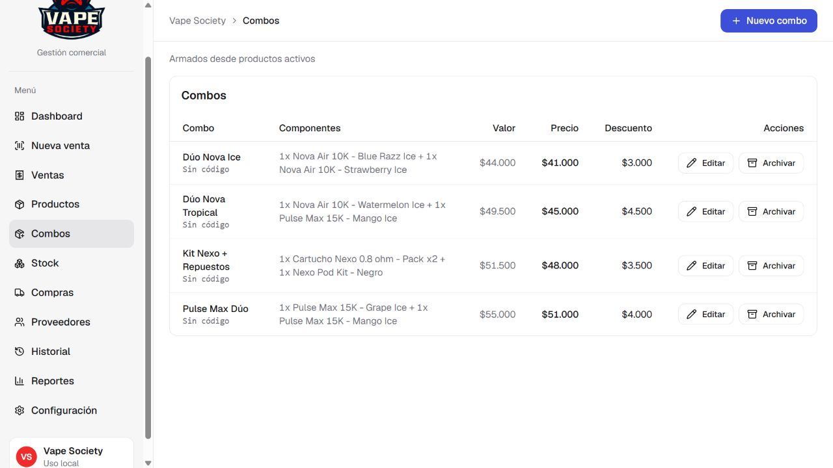
Listado de combos y sus componentes.
- Entrá en Combos y presioná Nuevo combo.
- Escribí un nombre, un código de barras si lo usás y el Precio del combo.
- Seleccioná un Producto activo, indicá su cantidad y presioná Agregar. Repetí el paso para los demás componentes.
- Revisá Valor productos y Descuento. Presioná Guardar combo.
En cada fila podés Editar, Archivar o Restaurar el combo con sus botones de acción. Los combos activos aparecen al buscar productos en una nueva venta.
Efecto en el inventario: vender un combo reserva o descuenta las cantidades de cada componente. El combo no tiene un stock independiente.
Ejemplo: dos pods de $22.000 suman $44.000. Si el combo cuesta $40.000, el descuento del conjunto es de $4.000.

Proveedores
Registrá a quienes te abastecen para asociarlos al catálogo y a las compras de mercadería.
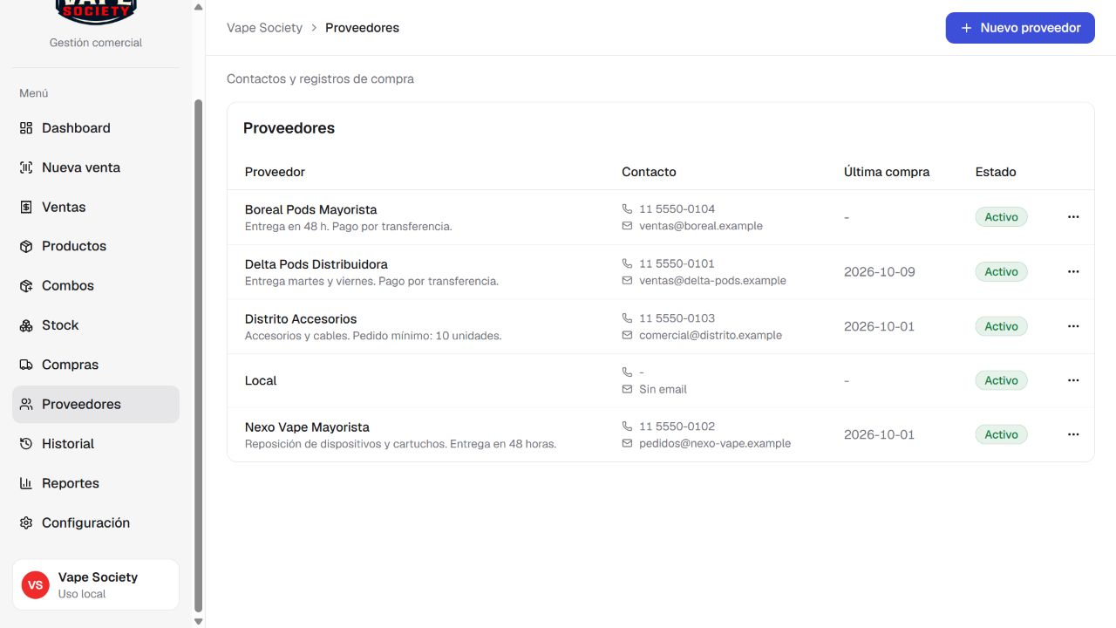
Agenda de proveedores ficticios.
- Entrá en Proveedores y elegí Nuevo proveedor.
- Completá el Nombre. Podés agregar teléfono, email, fecha de última compra y notas.
- Guardá el registro. Ya podés seleccionarlo al crear un producto o cargar una compra.

Mantener la agenda
Abrí el menú de tres puntos de la fila y elegí Editar para actualizar los datos. Usá Desactivar cuando dejás de operar con ese proveedor; podés volver a habilitarlo con Activar.
Los cambios en la ficha del proveedor conservan las compras ya registradas. Antes de ingresar mercadería, verificá que seleccionaste al proveedor correspondiente.

Compras
Una compra registrada ingresa mercadería al inventario. Un borrador pendiente permite preparar la operación sin cambiar el stock.
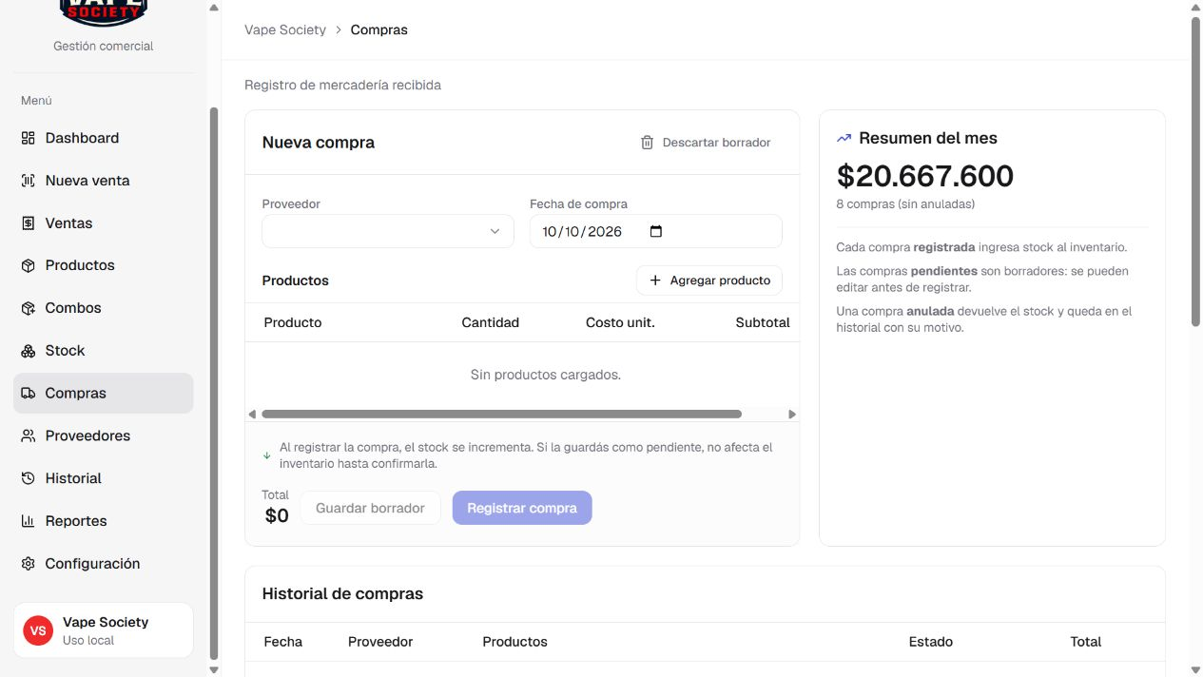
Formulario de compra e historial de operaciones.
- Entrá en Compras, seleccioná proveedor y fecha.
- Usá Agregar producto. En cada fila indicá producto, cantidad y costo unitario. Revisá el total.
- Elegí Guardar borrador si falta confirmar la mercadería. Queda Pendiente y no ingresa stock.
- Elegí Registrar compra cuando la operación esté confirmada. Queda Registrada e incrementa el inventario.
Borradores: en el menú del historial podés Editar, Registrar (ingresa stock) o Eliminar borrador. Al editar, elegí Guardar cambios o Guardar y registrar según corresponda.
Anulación: una compra registrada ofrece Anular compra. Revisá el detalle y confirmá la anulación; se revierte el ingreso de unidades y el registro queda anulado. Si las unidades ya se usaron, verificá el stock disponible antes de continuar.

Nueva venta
Prepará el carrito, revisá el cobro y elegí si entregás los productos ahora o quedan pendientes.
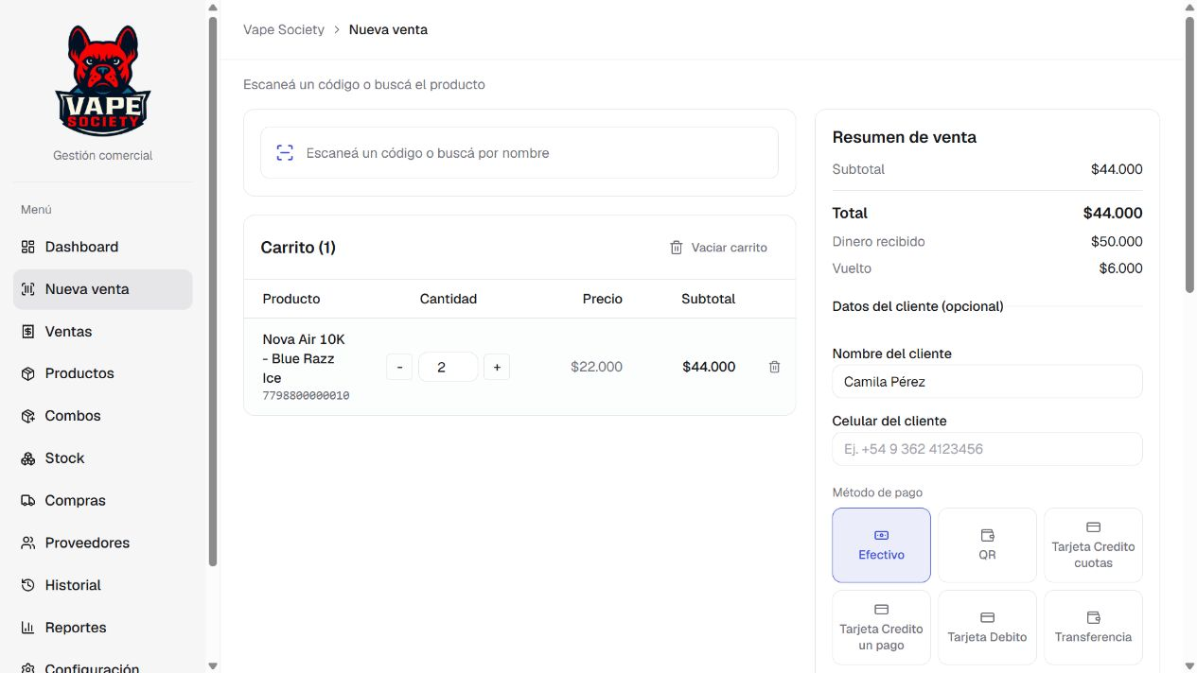
Ejemplo sin confirmar: dos pods, total $44.000 y vuelto $6.000.
- Abrí Nueva venta. Buscá por nombre o escaneá el código del producto o combo. Seleccioná el resultado para agregarlo.
- Ajustá las cantidades con los controles de la fila. Podés quitar una línea o usar Vaciar carrito.
- Completá cliente y celular si necesitás identificarlos. Elegí el método de pago; el total incorpora sus recargos. Si corresponde, ingresá el cupón y presioná Aplicar.
- Si el método calcula vuelto, indicá Dinero recibido. Debe cubrir el total. Revisá subtotal, descuentos, recargo, total y vuelto.
- Elegí Entregar ahora o Pendiente. Presioná Confirmar venta. Después podés Imprimir comprobante.
Stock insuficiente: si aparece una advertencia de stock negativo, revisá las unidades y el inventario. El sistema permite continuar únicamente con una confirmación explícita; registrá la venta solo si esa situación corresponde a la operación real.

Gestión de ventas
Consultá operaciones anteriores, completá entregas y reimprimí comprobantes desde el listado de ventas.
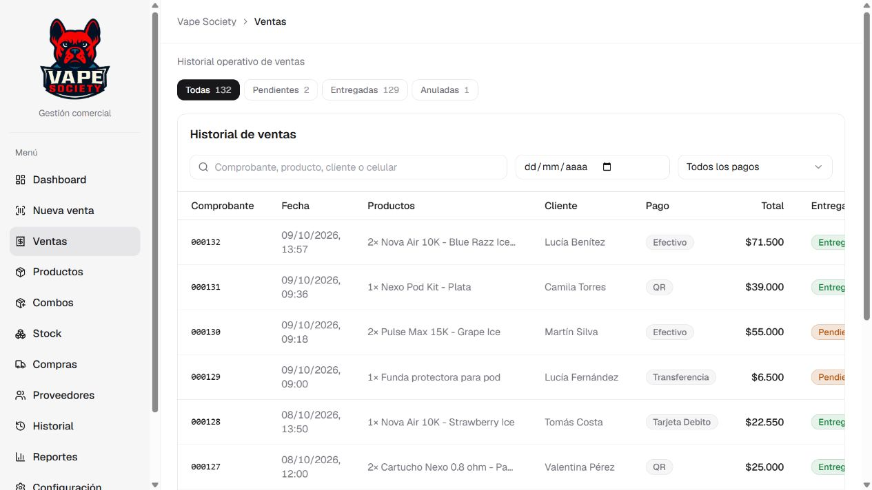
Ventas filtrables por estado, fecha y método de pago.

Buscar una venta
Entrá en Ventas. Elegí Todas, Pendientes, Entregadas o Anuladas. Buscá por comprobante, producto, cliente o celular; también podés filtrar por fecha y método de pago.
- Abrí el menú de tres puntos de la venta. Usá Ver comprobante para consultar el detalle o Reimprimir para volver a imprimir.
- Para completar una pendiente, elegí Marcar como entregado, revisá los datos y presioná Confirmar entrega.
- Para cancelar una operación, elegí Anular venta. Podés indicar el motivo. Revisá la confirmación antes de aceptar.
Inventario: anular una venta pendiente libera su reserva. Anular una entregada devuelve las unidades al stock físico. La venta queda registrada como anulada para conservar el seguimiento.
Los importes de una venta confirmada se consultan en su comprobante; no se cambian desde el listado.

Stock
La pantalla de Stock diferencia las unidades que tenés de las que ya están comprometidas para entregas.
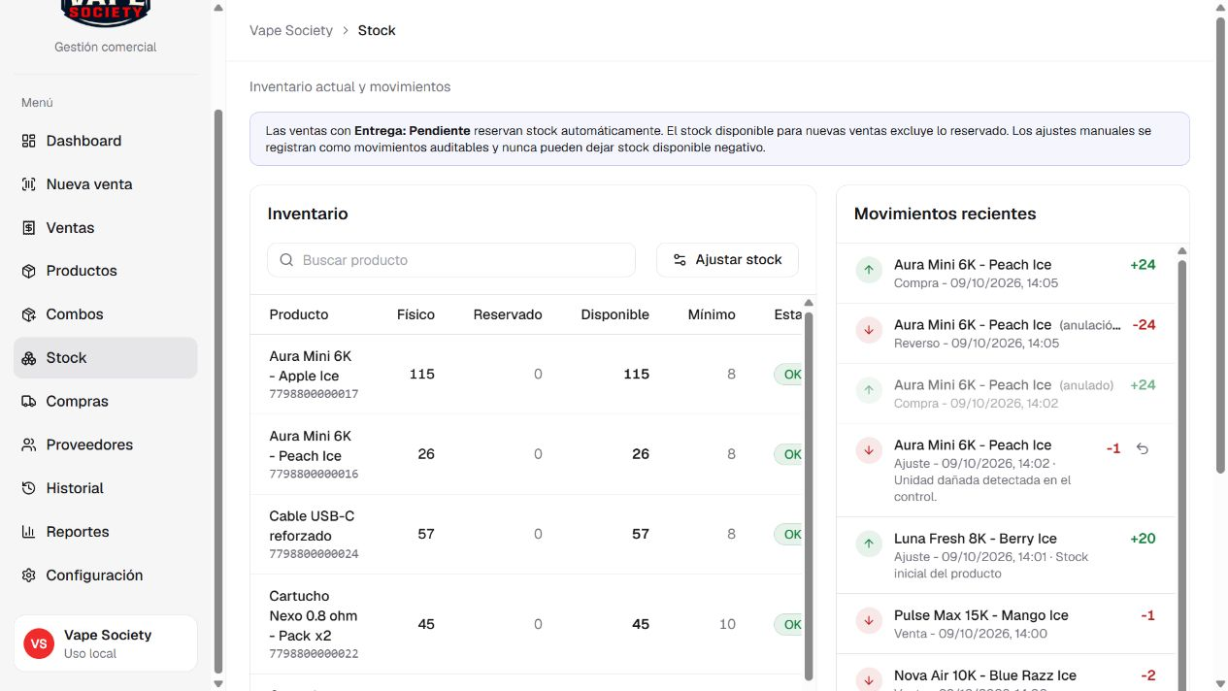
Inventario con cantidades físicas, reservadas y disponibles.
Físico es la cantidad existente. Reservado corresponde a ventas pendientes. Disponible = Físico - Reservado. Las alertas comparan el disponible con el mínimo del producto.
Situación de ejemplo | Físico | Reservado | Disponible
Antes de vender | 20 | 0 | 20
Venta pendiente de 2 unidades | 20 | 2 | 18
Entrega de esa venta | 18 | 0 | 18
Anulación de la venta entregada | 20 | 0 | 20

Al entregar una venta, la reserva pasa a salida física. El disponible no se descuenta por segunda vez.
Buscá un producto para revisar su estado. En su menú podés Editar stock mínimo y guardar el umbral de alerta, o Ajustar stock para una corrección justificada.

Ajustes de stock
Usá los ajustes para registrar diferencias de inventario, pérdidas o unidades encontradas. Para mercadería comprada, registrá una compra.
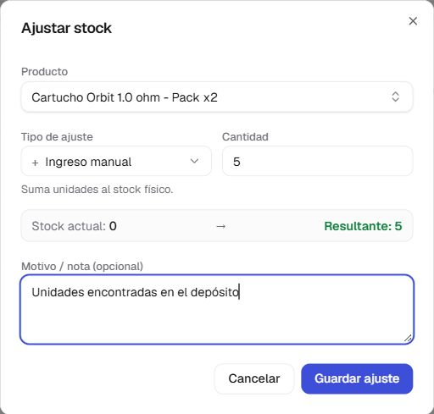
Ejemplo preparado sin guardar: ingreso manual de cinco cartuchos.
- En Stock, presioná Ajustar stock y seleccioná el producto.
- Elegí Ingreso manual para sumar unidades, Egreso manual para retirarlas o Conteo físico para establecer la cantidad contada.
- Ingresá la cantidad y una nota que permita entender el motivo. Revisá el stock anterior y el resultado propuesto.
- Presioná Guardar ajuste. El sistema no permite que un ajuste deje el disponible en negativo.
Corregir un ajuste: en Movimientos recientes, usá el botón con flecha de retorno Anular movimiento de un ajuste manual que permita anulación. Confirmá la reversión. El movimiento original y la anulación quedan en el historial.
Las compras y las ventas se anulan desde su módulo de origen. Un movimiento ya anulado no se vuelve a anular.

Historial
El Historial reúne las operaciones y los cambios para consultar qué ocurrió y cuándo.
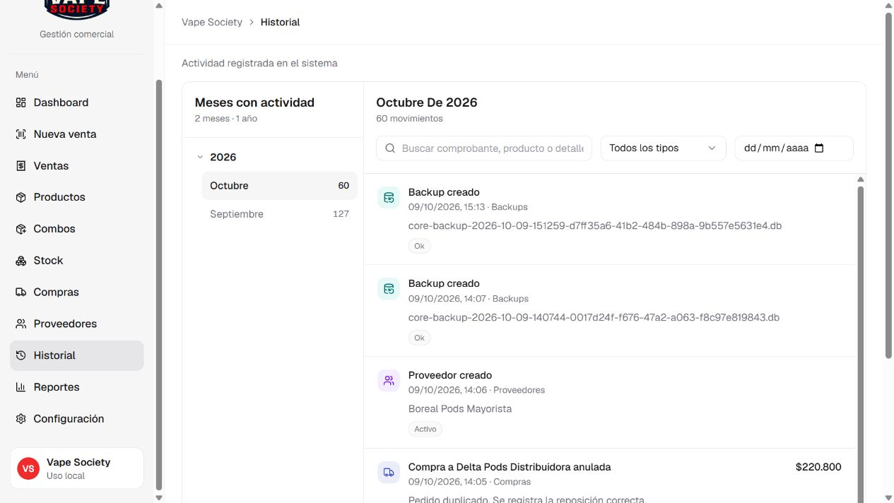
Actividades organizadas por mes y tipo de operación.
- Entrá en Historial. En Meses con actividad, desplegá el año y elegí el mes que querés revisar.
- Usá la búsqueda para encontrar un comprobante, producto o detalle.
- En Todos los tipos, seleccioná ventas, compras, productos, stock, proveedores, combos, configuración o backups. Podés acotar también la fecha.
- Leé la fecha, el tipo y el detalle del movimiento. Usá Ver más para ampliar el listado cuando esté disponible.
Esta pantalla sirve para consultar el seguimiento. Para modificar o anular una operación, abrí el módulo correspondiente.
Cuando investigues una diferencia, compará el registro del historial con el comprobante y el movimiento de stock de esa misma operación.

Reportes
Los reportes ayudan a revisar ventas, compras, entregas y consumo de productos en distintos períodos.
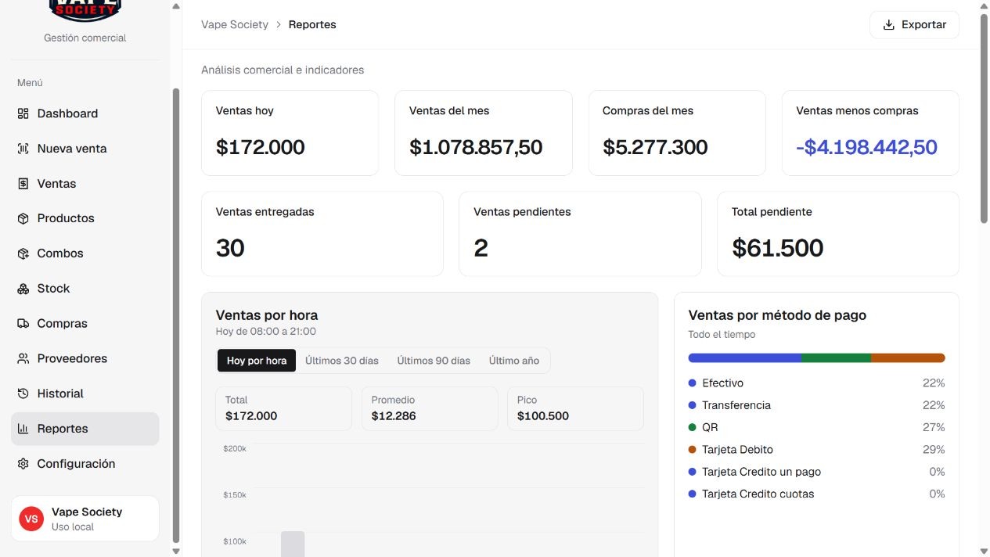
Indicadores comerciales y gráfico de ventas.
• Consultá ventas de hoy y del mes, compras del mes, entregadas, pendientes y total pendiente.
• En el gráfico elegí Hoy por hora, Últimos 30 días, Últimos 90 días o Último año. Seleccioná una barra para ver su detalle.
• El ranking de productos y combos tiene su propio período y orden por Más vendidos o Más ingresos. Los pagos se muestran para Todo el tiempo.
• Consumo por producto separa ventas directas y componentes de combos, e identifica unidades entregadas y reservadas.
Ventas menos compras es la diferencia entre los importes registrados de esas operaciones. No incluye otros gastos del negocio y no representa por sí sola la ganancia neta.
Desde Exportar podés descargar el período actual, productos vendidos, consumo por producto o el listado completo de ventas en CSV. Imprimir / PDF abre la impresión del navegador; elegí guardar como PDF si necesitás compartir el reporte.

Apariencia
Ajustá el tema y el tamaño de la interfaz según tu comodidad y la pantalla que usás.
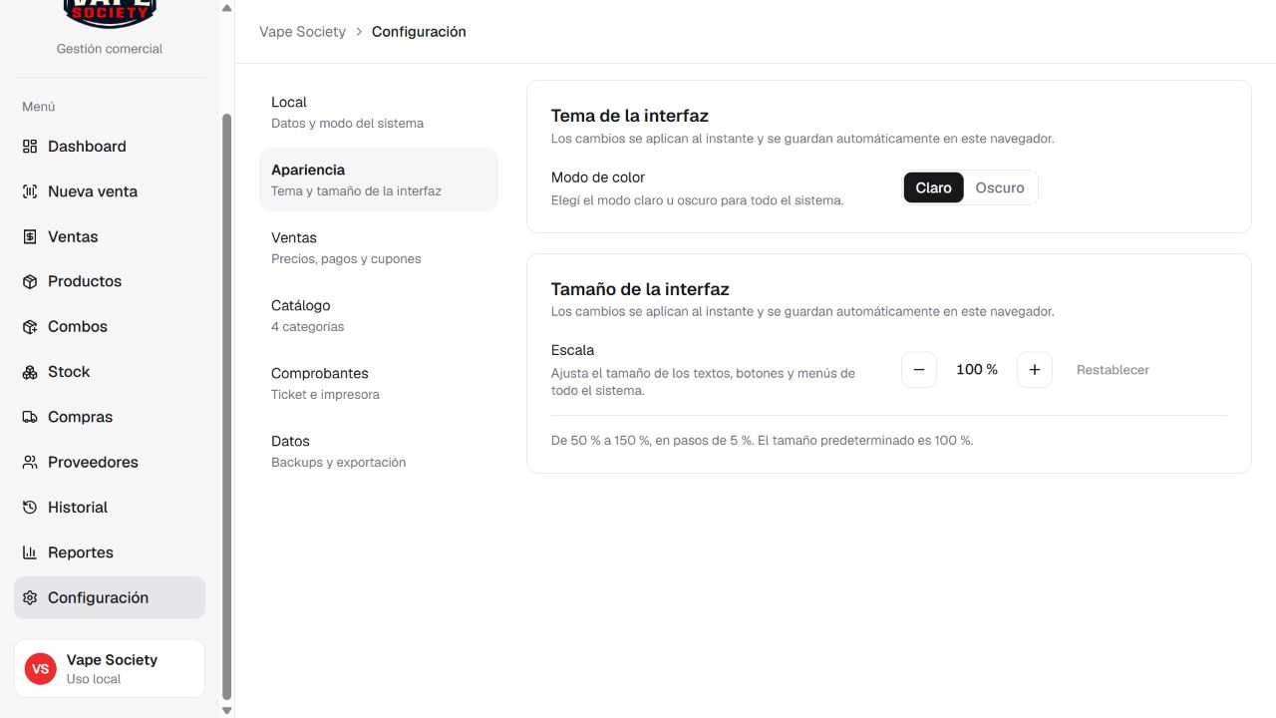
Configuración del modo de color y de la escala.
- Entrá en Configuración > Apariencia.
- En Tema de la interfaz, elegí Claro u Oscuro. El cambio se aplica inmediatamente.
- En Tamaño de la interfaz, usá los botones de menos y más para modificar la Escala. El rango es de 50 % a 150 %, en pasos de 5 %.
- Presioná Restablecer si querés volver al tamaño de 100 %.
El tema y la escala se guardan automáticamente en ese navegador. Si usás otro navegador, sus preferencias de apariencia pueden ser distintas.
El acceso rápido para cambiar entre claro y oscuro se muestra únicamente en el Dashboard. Desde los demás módulos, entrá en Configuración > Apariencia.
Si necesitás más espacio para trabajar, reducí la escala gradualmente. Si la lectura resulta pequeña, aumentala o restablecé el tamaño inicial.

Pagos y cupones
Definí cómo se cobra cada venta y qué descuentos se pueden aplicar.
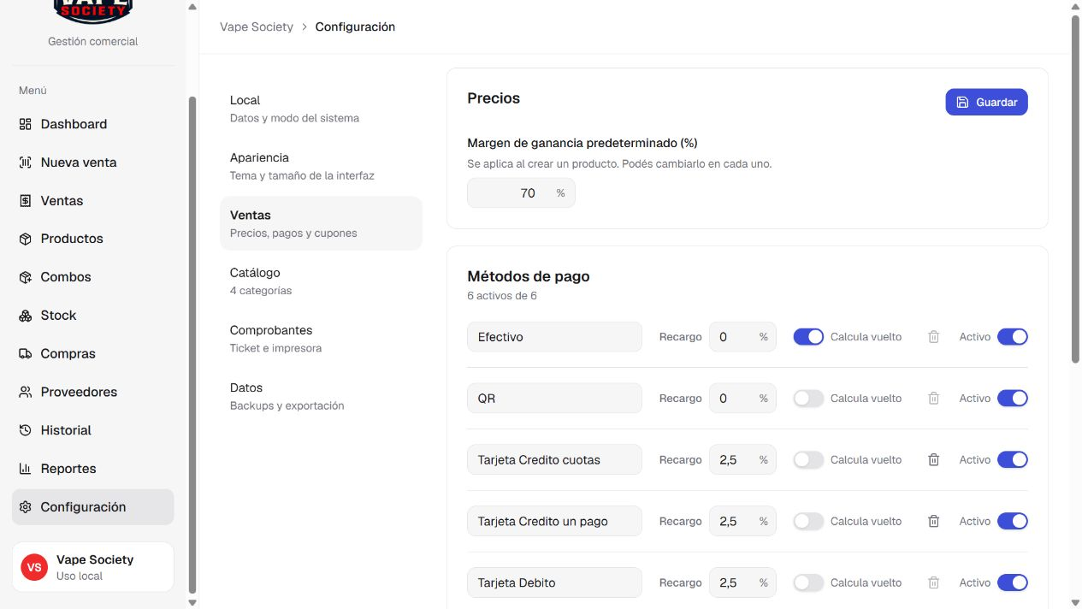
Margen predeterminado y métodos de pago.

Métodos de pago
En Configuración > Ventas, escribí el nombre de un método y presioná Agregar. En cada método podés cambiar nombre y recargo, activarlo o desactivarlo y habilitar Calcula vuelto.
Los campos se guardan al salir de ellos y los interruptores al accionarlos. Los métodos activos aparecen en Nueva venta. Si un método tiene ventas asociadas, desactivalo cuando dejes de usarlo.

Margen y descuentos
El Margen de ganancia predeterminado (%) se propone al crear productos nuevos. Guardá ese valor y ajustalo en cada producto cuando corresponda.
- En el apartado de cupones, elegí Nuevo cupón.
- Completá código, tipo de descuento y valor. Podés definir un porcentaje o un importe fijo.
- Revisá Cupón activo y presioná Guardar cupón. En una venta, ingresá el código y elegí Aplicar.
Podés editar o desactivar cupones. Los cupones asociados a ventas se conservan para mantener el registro de las operaciones.

Comprobantes
Configurá el contenido del ticket y entregá un comprobante de las ventas confirmadas.
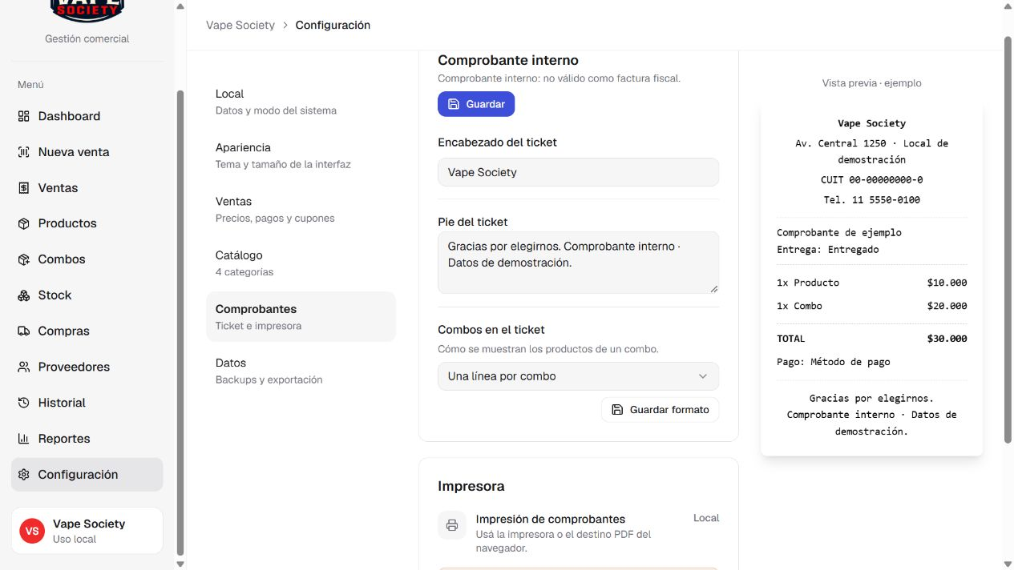
Contenido del comprobante y vista previa.
- Entrá en Configuración > Comprobantes. Completá el encabezado y el pie del ticket, y presioná Guardar.
- En Combos en el ticket, elegí Una línea por combo o Combo + componentes sin precios. Presioná Guardar formato.
- Revisá la vista previa para comprobar el contenido.
- Después de confirmar una venta, elegí Imprimir comprobante. Para una venta anterior, usá Ventas > Reimprimir desde su menú.
La impresión se realiza mediante el diálogo del navegador. Elegí la impresora disponible o el destino para guardar en PDF y revisá la vista previa antes de imprimir.
Comprobante interno: el ticket del sistema no es válido como factura fiscal.
Los datos generales del local que aparecen en el ticket se actualizan desde Configuración > Local.

Copias de seguridad
Un backup conserva una copia de la base completa. Mantené al menos una copia fuera de la computadora para poder recuperar los datos si el equipo falla.

Crear una copia
- Entrá en Configuración > Datos.
- Presioná Crear backup ahora y esperá el resultado.
- Verificá la fecha del último backup. Abrí la carpeta desde Abrir carpeta de backups en el ícono de Vape Society junto al reloj.
- Copiá el archivo generado a una unidad externa o una carpeta de respaldo que mantengas fuera del equipo.

Backup automático diario
Activá Backup automático diario en la misma sección. El sistema crea una copia al cumplirse 24 horas desde el último backup, mientras está en ejecución. Si estaba cerrado, realiza la copia pendiente al volver a abrirlo.
Antes de importar datos o actualizar la aplicación, creá una copia manual y comprobá que el archivo exista.

Ubicación de los datos
Para abrir la carpeta de datos de la instalación, presioná Windows + R, escribí %LOCALAPPDATA%\VapeSociety y aceptá.
• core.db: base de trabajo del sistema.
• backups: copias de seguridad.
• logs: registros de ejecución útiles al solicitar asistencia.
Usá las opciones del sistema para generar y restaurar copias. No reemplaces manualmente la base mientras la aplicación está abierta.
La desinstalación conserva la carpeta de datos del usuario. Un respaldo guardado únicamente en esa misma computadora no protege frente a una falla del disco.

Exportar y restaurar datos
Elegí CSV para consultar datos en una planilla y una copia de la base para recuperar el sistema completo.

Exportar una planilla
- Entrá en Configuración > Datos y buscá Exportar CSV.
- Elegí la sección que necesitás, por ejemplo Productos, Stock actual, Ventas, Compras o Historial.
- Exportá y guardá el archivo descargado. Algunos listados también tienen su propio botón Exportar CSV.
Si Excel muestra todo en una columna, importá el archivo como texto UTF-8 con separador punto y coma. Un CSV contiene la sección elegida; no reemplaza un backup completo.

Restaurar una base compatible
- Creá un backup de los datos actuales y elegí el archivo que querés recuperar según su fecha y origen.
- En Importar datos, seleccioná una base compatible de hasta 50 MB, con extensión .db, .sqlite o .sqlite3.
- Revisá el resumen de productos, combos, ventas, compras, proveedores y movimientos.
- En ¿Reemplazar los datos actuales?, confirmá con Importar y reemplazar solo cuando el archivo sea el correcto.
- Esperá a que termine. Elegí Continuar y comprobá los datos restaurados.
Efecto de la importación: reemplaza los datos comerciales y la configuración actuales; no suma ni combina registros. Antes de importar, el sistema crea una copia de seguridad de los datos existentes.
Si la validación rechaza el archivo, leé el mensaje y usá otra copia compatible. No cierres el sistema durante la importación.

Rutina diaria y ayuda
Una revisión breve al abrir y al terminar la jornada ayuda a mantener ventas, entregas e inventario al día.

Al comenzar y al cerrar
• Al abrir, revisá Dashboard, Entregas pendientes y las alertas de Stock.
• Registrá la mercadería recibida en Compras. Confirmá cada venta con el pago y la entrega correctos.
• Al cerrar, compará las ventas y los métodos de pago en Reportes, verificá pendientes y creá un backup.

Resolver situaciones habituales
No encuentro un producto al vender. Revisá que esté activo y comprobá su nombre o código. Si buscás un combo, verificá también su estado en Combos.
El físico y el disponible son distintos. Consultá las ventas pendientes: sus unidades están reservadas. Entregá o anulá la venta según lo que ocurrió.
No aparece un método de pago o no aplica un cupón. Revisá que esté activo en Configuración > Ventas y comprobá el código ingresado.
La página no abre. Ejecutá Vape Society desde su acceso directo. Si el ícono junto al reloj ya está visible, elegí Abrir sistema. Evitá usar una dirección guardada de otra instalación.
La interfaz se ve demasiado grande o pequeña. Entrá en Configuración > Apariencia y usá Restablecer. Revisá también el zoom del navegador.
No se imprime. Revisá la impresora y el destino en el diálogo del navegador. Podés guardar el comprobante como PDF y reimprimirlo desde Ventas.

Solicitar asistencia
Indicá la versión del sistema, la pantalla, los pasos realizados, la fecha y el mensaje exacto. Si la consulta es por una operación, agregá su número de comprobante. Conservá el backup previo a cualquier intento de recuperación.

